Red inteligente en la ASEAN - Descripción general y oportunidades para apoyar el objetivo aspiracional de energía renovable de la ASEAN

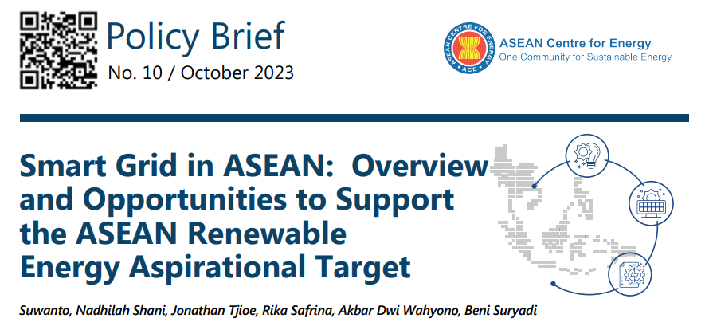
Suwanto, Nadhilah Shani, Jonathan Tjioe, Rika Safrina, Akbar Dwi Wahyono, Beni Suryadi

Resúmenes
- Las redes inteligentes pueden ayudar a la ASEAN a integrar más energías renovables, en particular la solar y la eólica, a fin de alcanzar el objetivo de la cuota de energías renovables en la combinación energética.
- La mayoría de los Estados miembros de la ASEAN han establecido una hoja de ruta para las redes inteligentes, y la mayoría se centra en la instalación de las infraestructuras y sistemas necesarios, como la infraestructura de medición avanzada y los sistemas de gestión de la energía.
- La implementación de redes inteligentes en la ASEAN enfrenta varios desafíos y barreras, que incluyen el alto costo de la inversión en equipos, la falta de mecanismos comerciales y financieros para generar retornos y la ciberseguridad.
- Las recomendaciones para que la ASEAN acelere la implementación de redes inteligentes incluyen: (i) identificar las necesidades y prioridades de la aplicación de redes inteligentes, (ii) promover incentivos financieros para proyectos de redes inteligentes, (iii) establecer grupos de trabajo y foros de redes inteligentes en todo el AMS, (iv) llevar a cabo más investigación y desarrollo en tecnologías de redes inteligentes, y (v) establecer políticas de apoyo para la integración de redes inteligentes.
Introducción
Se prevé que la demanda de energía en la ASEAN en 2050 sea tres veces superior al nivel de 2020. Se espera que los combustibles fósiles dominen el sistema energético, con un 27% en forma de carbón, que es el combustible más intensivo en emisiones [1]. Para hacer frente a los efectos adversos del uso de combustibles fósiles e iniciar una transición hacia una energía más limpia, la ASEAN ha esbozado varias estrategias para alcanzar sus objetivos regionales aspiracionales, a saber, una reducción del 32 % de la intensidad energética y una cuota del 23 % de energía renovable (ER) en la combinación energética para 2025 [2].
Para alcanzar los objetivos de la Contribución Determinada a Nivel Nacional (NDC, por sus siglas en inglés) de cada Estado miembro de la ASEAN (AMS, por sus siglas en inglés), la necesidad de aumentar la proporción de energías renovables en la red eléctrica es primordial. Casi todas las AMS se han comprometido a cero emisiones netas o neutralidad de carbono para mediados de siglo, y la mitad ha iniciado acciones para reducir el uso de carbón. Estas iniciativas han planteado la necesidad de que las energías renovables sustituyan a los combustibles fósiles, en particular el carbón, en el sector eléctrico. Más del 60% de la nueva capacidad instalada hasta 2025 procederá de fuentes renovables [3]. Esto, a su vez, aumentará la participación de las energías renovables en la capacidad de energía instalada al 37,6% para 2025, por encima del objetivo regional del 35%.
Entre los diversos tipos de fuentes de energía renovables, las energías renovables variables (ERV), en particular la energía eólica y solar, se están convirtiendo en el núcleo del desarrollo de las energías renovables. Entre 2021 y 2025, representarán el 25 % y el 14 %, respectivamente, de la nueva capacidad total instalada (véase la figura 1). Según el Estudio del Plan Maestro de Interconexión de la ASEAN (AIMS) III Fase I (2021), se desaprovecharon hasta 8.119 GW (12.000 TWh) de potencial solar de 42 emplazamientos y 342 GW (766 TWh) de recursos eólicos de 20 emplazamientos [4]. Para alcanzar el objetivo de la ASEAN en materia de energías renovables en 2025, se estimó que la ASEAN necesitaría 20.284 MW de capacidad de interconexión para proporcionar flexibilidad al sistema y transmitir estas generaciones de energía al mercado eléctrico.
Con el creciente interés en la integración de la red de energías renovables, en particular la energía eólica y solar, los sistemas de energía tradicionales están pasando de sistemas centralizados con pocos generadores a sistemas descentralizados con un gran número de generadores. Esta evolución se ha traducido en un mayor grado de complejidad, especialmente a nivel de red. Además, debido a la potencia de salida variable y a la instalación típica de VRE en el nivel de tensión más bajo, la coordinación y optimización efectivas se vuelven cruciales, especialmente teniendo en cuenta el alto número de unidades involucradas. Por lo tanto, las redes eléctricas tradicionales deben cambiar a una red eléctrica modernizada en la que sea posible la monitorización inteligente, el control y la optimización de la oferta y la demanda para ofrecer de forma eficiente un suministro eléctrico sostenible, económico y seguro.
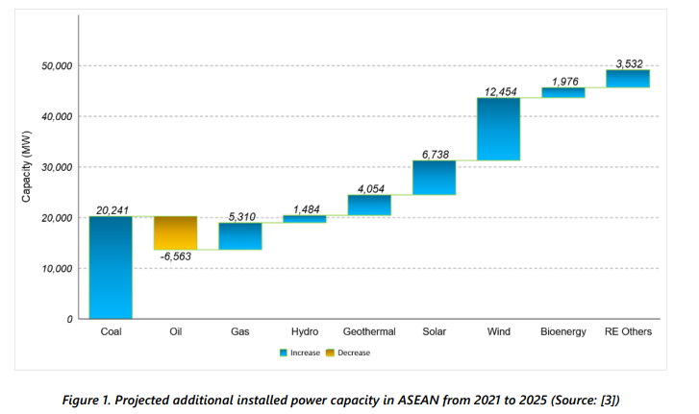
El concepto de red inteligente se introdujo en los últimos años para facilitar la necesidad de integrar más ERV en la red. Una red inteligente es una red de distribución de electricidad que aprovecha las tecnologías digitales avanzadas para monitorear y regular el flujo de electricidad de diferentes fuentes para satisfacer las demandas de energía fluctuantes de los usuarios finales. Integra los requisitos y capacidades de todas las partes interesadas en el ciclo de generación, distribución y consumo de energía para gestionar eficientemente todo el sistema, reducir los costos y los impactos ambientales, y aumentar la confiabilidad, flexibilidad y estabilidad de la red [5].
Las redes inteligentes son especialmente importantes para ser utilizadas en sistemas de red a gran escala y sistemas de red aislados. En los sistemas de red a gran escala, las redes inteligentes pueden mejorar la interoperabilidad de la alta demanda de energía, al tiempo que garantizan la seguridad del suministro de energía a partir de diversos recursos energéticos [6]. Esto, en última instancia, mejora la integración de VRE. Además, también podría mejorar el sistema de gestión de la demanda, permitiendo a los consumidores convertirse en prosumidores, es decir, consumidores que pueden producir energía, normalmente mediante la instalación de paneles solares fotovoltaicos en los tejados [7]. Con el tiempo, la red inteligente también permitirá una integración eficiente de los sistemas de almacenamiento de energía (EES) para promover una mayor utilización de los ERV [8]. Mientras tanto, en los sistemas de red aislados, como las microrredes en zonas rurales con generación híbrida y EES, las redes inteligentes desempeñan un papel importante en la gestión de las operaciones de la red, incluido el sistema de demanda/respuesta (DR) y en la reducción de la carga máxima.
Deben adoptarse varios dominios de redes inteligentes para transformar el sistema eléctrico actual en uno más inteligente (véase la Tabla 1). Con la instalación adecuada de las tecnologías requeridas, la red inteligente puede ser útil tanto para sistemas a pequeña como a gran escala. Para los sistemas a pequeña escala, la red inteligente desempeña un papel importante a la hora de garantizar la fiabilidad y la estabilidad de la red y optimizar el uso de la energía. Por ejemplo, en una isla pequeña o en redes aisladas, la red inteligente puede proporcionar la fiabilidad y la estabilidad entre la solución dentro y fuera de la red con energías renovables. Mientras tanto, para sistemas a gran escala, la red inteligente puede evitar la reducción y mantener el equilibrio entre la oferta y la demanda mediante la asignación eficiente de la energía en la red.
Sin una mejor planificación de la red eléctrica, especialmente en lo que respecta a la inversión en redes más inteligentes, cualquier expansión continua de las energías renovables y la atracción de inversiones en energías renovables tropezará con dificultades técnicas. Por ejemplo, en Vietnam a finales de 2021, después de un rápido desarrollo durante 2019 y 2020, el país tenía 7 GW de energía solar en los tejados y 9 GW de energía solar agrícola [10]. Sin embargo, debido a la gran capacidad de potencia, pero baja demanda en la zona, se produjeron varios problemas en el funcionamiento del sistema eléctrico, como la sobrecarga de las líneas locales y una gran brecha de carga entre las horas punta y las no punta. Hizo hincapié en la necesidad de mejorar la planificación de la transmisión para equilibrar la creciente generación de ERV e integrar las redes inteligentes para aumentar la resiliencia de la red y mantener un mejor equilibrio entre la oferta y la demanda para evitar posibles reducciones. Las redes inteligentes pueden ofrecer automatización en la estabilidad de la red, proporcionar un flujo de información de oferta y demanda y diagnóstico de fallas. También puede reducir las pérdidas de electricidad y aumentar la resiliencia de la electricidad [11]
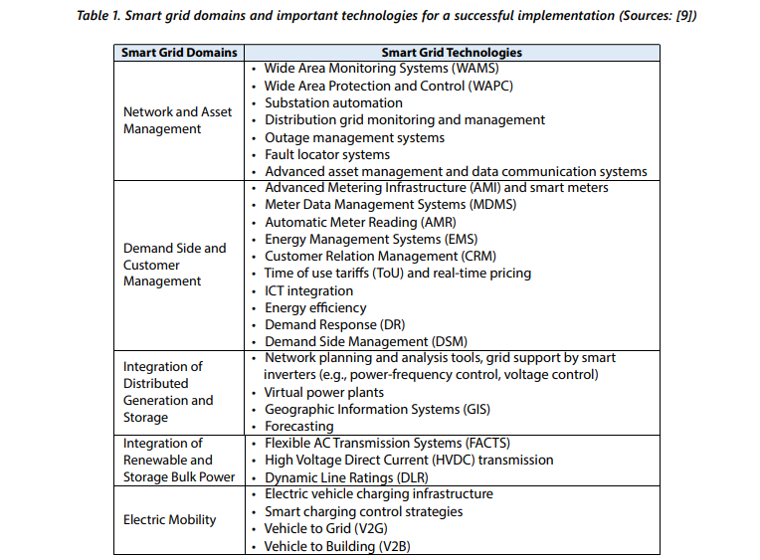

Avances de las redes inteligentes en la ASEAN
La mayoría de los AMS han avanzado hacia la implementación de redes inteligentes. En Indonesia, el plan de redes inteligentes se mencionó en el Decreto Presidencial Número 18 de 2020 sobre el plan nacional de desarrollo a medio plazo para 2020-2024 [12]. Amplifica el compromiso de Indonesia de acelerar la penetración de las redes inteligentes en la red nacional existente. Además, a través del programa de impulso verde, Perusahaan Listrik Negara (PLN), la empresa estatal de servicios públicos, ha llevado a cabo varios proyectos piloto desde 2014 [13]. En las primeras etapas, PLN, en colaboración con Telkom, probó la comunicación bidireccional de la medición externa. Sobre la base de los resultados de este primer proyecto piloto, PLN ha ampliado sus iniciativas colaborando con más entidades, desde empresas de tecnología, instituciones de investigación, universidades y organismos internacionales de desarrollo.
En 2016, PLN probó la penetración de VRE utilizando una aplicación de red inteligente en East Nusa Tenggara (NTT) e instaló más de mil medidores externos bidireccionales en Bali utilizando una red de área amplia de baja potencia. En 2018, se probó e instaló una infraestructura de medición avanzada (AMI) con más de 1.500 contadores inteligentes en Bali, Batam y Yakarta. En 2019, PLN probó dispositivos inteligentes de despacho de carga para anticipar la intermitencia de las plantas de energía solar mediante el uso de diésel híbrido y energía solar fotovoltaica en NTT. Estos proyectos piloto se han centrado en el desarrollo de la gestión de la energía, la fiabilidad de la energía a través de la automatización y la integración de las energías renovables [13]. Después de haber emprendido varios proyectos piloto, Indonesia está dando prioridad a la utilización de la red inteligente para la utilización aislada de la red, especialmente para apoyar el programa de sustitución de diésel para la microrred, y la medición del lado de la demanda para una mayor penetración de VRE para los tejados solares.
La integración de la red inteligente en Indonesia es prominente, ya que el país está buscando una mayor participación de VRE en el marco del nuevo plan de desarrollo de energía. El plan de negocios nacional de suministro de electricidad (RUPTL) 2021-2030 de Indonesia establece que habrá una capacidad de energía instalada adicional de hasta 40,6 GW para 2030, con un 52% proveniente de fuentes renovables. Entre los diversos tipos de energía renovable, la energía solar fotovoltaica tendrá la segunda mayor capacidad instalada, representando el 12% de las cuotas totales, después de la hidroeléctrica/micro hidráulica/almacenamiento por bombeo (26%) [14]. Además, en el RUPTL también se mencionaron varios proyectos para la implementación de redes inteligentes, incluida la instalación de AMI y un centro de control avanzado en el sistema Java-Bali.
Por otro lado, sin embargo, algunos de los AMS aún no han actualizado sus hojas de ruta de redes inteligentes. La hoja de ruta de la red inteligente de Malasia se publicó en 2009, pero no se ha actualizado. No obstante, las iniciativas de redes inteligentes se mencionaron en la Hoja de Ruta de Energías Renovables de Malasia, que consistía en aumentar la flexibilidad del sistema a través de iniciativas de redes inteligentes, y en la Política Energética Nacional de Malasia 2022-2040, que consistía en invertir en la digitalización y modernización del sistema eléctrico, incluido el despliegue de infraestructuras de redes inteligentes [15].
Según el plan publicado, el despliegue de la infraestructura de redes inteligentes será liderado por el Ministerio de Servicios Públicos y Telecomunicaciones (Sarawak) con un calendario de implementación de 2022 a 2040 [16]. A finales de 2021, Tenaga Nasional Berhad había instalado más de 1,8 millones de contadores inteligentes en el valle de Klang y Melaka, y tenía previsto ampliarlo a la península para que 9,1 millones de consumidores dispusieran de los contadores inteligentes en 2026 [17]. Estas iniciativas que se están llevando a cabo en Malasia se están centrando más en el seguimiento de la demanda.
Singapur lanzó su plan de red inteligente a través del proyecto Sistema de Energía Inteligente (IES) en 2009, que consta de dos (2) fases [18]. Sin embargo, a día de hoy, aún no se han publicado otras iniciativas relacionadas con la hoja de ruta de las redes inteligentes. Aparte de la ausencia de iniciativas actualizadas de redes inteligentes, se sabe que la red eléctrica de Singapur se encuentra entre las más fiables y robustas del mundo, con pérdidas de transmisión y distribución de energía eléctrica de solo el 2% en 2014, las más bajas del mundo [19]. Sin embargo, varios estudios han indicado que la implementación de una red inteligente en Singapur apoyaría una mayor integración de las energías renovables, integraría la infraestructura de carga de vehículos eléctricos, permitiría una mejor gestión de la energía y mejoraría la confiabilidad de la red [20].
En 2019, Singapur anunció planes para implementar medidores inteligentes avanzados en todas las instalaciones residenciales existentes durante los próximos cinco años, mientras que las nuevas instalaciones residenciales tendrán medidores inteligentes instalados desde el principio [21]. La utilización de la red inteligente en Singapur se centra más en el monitoreo del lado de la demanda, que se refiere a la carga solar en los techos y vehículos eléctricos (EV). Dado que el mercado de la energía de Singapur está liberalizado con muchos actores en el sector de la generación y la venta al por menor, la instalación de una red inteligente es necesaria para garantizar un servicio al cliente fiable y una gestión eficiente del comercio de electricidad a nivel nacional.
Tailandia publicó en 2015 una hoja de ruta de redes inteligentes, que constaba de cuatro fases (2014-2030). Las cuatro fases se clasificaron como nivel de iniciación, nivel de habilitación, nivel de integración y nivel de optimización. Está a cargo de la Autoridad de Generación de Electricidad de Tailandia (EGAT). Los cuatro factores clave que impulsan el desarrollo de la red inteligente EGAT incluyen abordar los desafíos para mantener la seguridad y confiabilidad de la red, generar suficiente suministro de energía eléctrica para satisfacer la demanda continua, realizar mejoras en la eficiencia energética y evitar la escasez de combustibles fósiles [22]. Esto se alinea con la estrategia 4D1E del Gobierno: Digitalización, Descentralización, Desregulación, Descarbonización y Electrificación. Desde 2018, Tailandia ha trabajado en varios proyectos piloto, incluido un proyecto de despliegue de 116.000 contadores inteligentes en Pattaya [23].
En Vietnam, en 2012 se publicó un plan de desarrollo de redes inteligentes. Sus tres fases incluyen varias iniciativas, incluida la instalación de Supervisión, Control y Adquisición de Datos (SCADA) en la red de transmisión y distribución, sistemas de gestión de energía, AMI y programas de hogares inteligentes y ciudades inteligentes. También se han llevado a cabo varios ejemplos de proyectos para apoyar la implementación de la red inteligente, desde el desarrollo de capacidades del marco legal y regulatorio hasta la cooperación tecnológica [24]. La utilización de la red inteligente en Vietnam también se centra en el monitoreo del lado de la demanda. A partir de 2020, a través de la Corporación de Energía de Ciudad Ho Chi Minh (EVNHCMC), Vietnam había instalado casi 1,5 millones de medidores electrónicos para la lectura automática de medidores (AMR), lo que representa el 56,7% del número total de clientes que tienen la intención de tener AMI [25].
Aunque algunos AMS aún no han publicado su hoja de ruta de redes inteligentes, se están tomando varias iniciativas y pasos concretos para acelerar la penetración de las redes inteligentes. Por ejemplo, Brunei Darussalam mencionó las iniciativas para explorar la implementación de sistemas de redes inteligentes en su libro blanco sobre energía en 2014 [26]. Además, en 2020, Brunéi Darussalam había desplegado 200.000 contadores inteligentes de electricidad y agua, lo que amplificó sus pasos concretos hacia la implementación de una red inteligente [27]. La República Democrática Popular Lao, a través de Electricité du Laos (EDL), había implementado en 2015 el proyecto de mejora de la red eléctrica en el distrito de Xaythany de Vientiane Capital, que incluía la instalación de contadores inteligentes [28].
En el cuadro 2 se presenta una visión general de las hojas de ruta e iniciativas de redes inteligentes existentes en los países de la ASEAN. Se puede ver que los impulsores clave, los objetivos y los propósitos de la instalación de redes inteligentes varían dentro del AMS. Esto podría verse afectado por las diferencias en sus prioridades, problemas y panorama eléctrico.
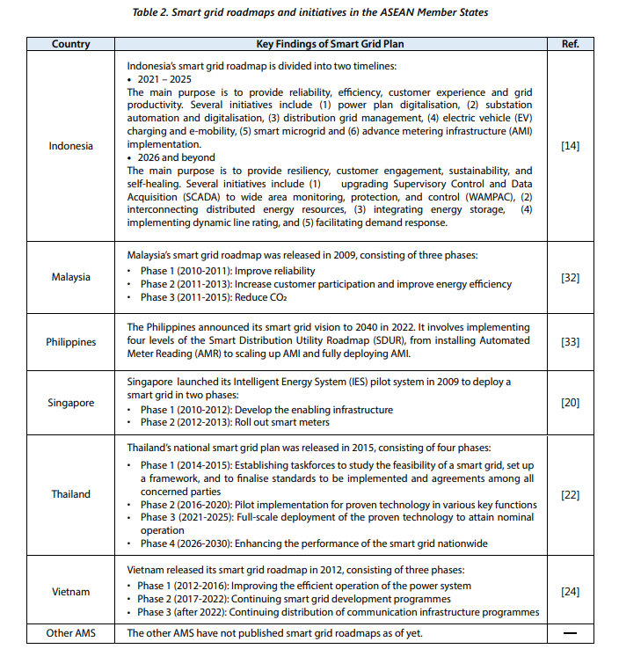
Desafíos de la implementación de redes inteligentes en la ASEAN
La implementación de redes inteligentes, incluidas las herramientas y la infraestructura necesarias, tiene una complejidad por sí misma. Esta complejidad puede variar significativamente en función de dos factores clave: la escala del proyecto y los objetivos. Una implementación a gran escala que abarque una amplia área geográfica puede implicar una planificación más compleja, mejoras de infraestructura y un presupuesto mayor. Por el contrario, una implementación a pequeña escala puede requerir menos complejidad, pero aun así necesita una consideración cuidadosa. Las metas y objetivos específicos de la implementación de la red inteligente afectan en gran medida su complejidad. Por ejemplo, un proyecto firmemente centrado en la monitorización de la demanda para optimizar el consumo de energía podría requerir en gran medida una medición avanzada, como AMI. Mientras tanto, si el objetivo principal es mejorar la eficiencia y la estabilidad de la red o integrar más VRE en la red, es posible que se requiera más un sistema de control avanzado. Las diferentes escalas y objetivos de la implementación de redes inteligentes contribuyen a la complejidad general. Por lo tanto, se requiere una priorización que se adapte a las necesidades individuales de cada AMS.
La implementación de redes inteligentes requiere una inversión adicional, específicamente en los gastos de capital. Incluye la actualización de la infraestructura existente, la instalación de sistemas de medición avanzados y la integración de redes de comunicación y sistemas de gestión de la red. Estas inversiones son esenciales como parte de los dominios de las redes inteligentes (véase el cuadro 1) para modernizar la red eléctrica y mejorar la eficiencia y fiabilidad de la red. La responsabilidad de financiar estas inversiones puede asignarse a las empresas de servicios públicos o, en algunos casos, a los usuarios finales. Los mecanismos comerciales y financieros para generar rendimientos aún no están claros. A la luz de esto, el papel de los incentivos y subsidios se convierte en una parte fundamental en la implementación de redes inteligentes.
Recomendaciones para AMS en la aceleración de la utilización de redes inteligentes
1. Identifico las necesidades y prioridades de la aplicación de redes inteligentes
Debido a los diversos grados de complejidad, la priorización es un paso crucial en la planificación y ejecución de iniciativas de redes inteligentes. Cada uno de los AMS debe identificar sus prioridades de aplicación de redes inteligentes en su contexto nacional para planificar una hoja de ruta sólida para las redes inteligentes. Esta priorización de alto nivel implica seleccionar qué componentes, tecnologías e infraestructura se necesitan para adaptarse a los objetivos de su proyecto principal. Sin priorización, los recursos podrían utilizarse de manera ineficiente, lo que podría provocar un exceso de presupuesto, retrasos o incumplimiento de objetivos críticos.
Dado que hay muchos dominios de redes inteligentes, el AMS puede tomar una medida paso a paso. Por ejemplo, si el objetivo principal es mejorar la integración de la energía renovable variable, la instalación de sistemas avanzados de gestión de la red y el almacenamiento de energía podría ser la máxima prioridad. Por otro lado, la implementación de sistemas avanzados de monitoreo y control de la red, como AMI y SCADA, podría ser la máxima prioridad para mejorar el monitoreo y control de la red. A la luz de esto, de acuerdo con observaciones anteriores, Vietnam se está centrando en el monitoreo del lado de la demanda y aún no lo ha utilizado para reducir la reducción de VRE. Sin embargo, podría ser importante que Vietnam intensifique su planificación para tener un mejor sistema de monitoreo y control de la red, como SCADA, debido al aumento de VRE de la energía solar.
Además, al observar el progreso de cada AMS, hay una tendencia positiva en la instalación de medidores inteligentes en los hogares, que ya va en la dirección correcta. Los medidores inteligentes permiten a los productores de electricidad realizar un seguimiento del uso de electricidad de los clientes, lo que permite un mejor control desde el lado de la demanda. Además, el contador inteligente también sirve como colector de datos primario para la demanda de los clientes, lo que hace necesario instalarlo en la primera fase como entrada al sistema avanzado de monitorización y control. Sin embargo, el cronograma de instalación de estos medidores de mercado debe ampliarse para que la infraestructura de red inteligente totalmente optimizada pueda lograrse antes.
2. Promover incentivos financieros para proyectos de redes inteligentes
Los incentivos para los proyectos de redes inteligentes podrían dirigirse al lado de las empresas de servicios públicos, lo que puede afectar indirectamente al lado del consumidor. Por ejemplo, la Ley de Recuperación y Reinversión de Estados Unidos de 2009 (ARRA, por sus siglas en inglés) proporcionó fondos para la inversión en redes inteligentes a través de proyectos de subvenciones [29]. Estos proyectos cubren muchos dominios de la red inteligente, incluida la mejora del sistema SCADA, la integración de la unidad de medición de fasores y la instalación de AMI. Con este proyecto de subvención, no solo las empresas de servicios públicos pueden obtener incentivos para llevar a cabo los proyectos, sino que los consumidores pueden beneficiarse a medida que se instalan medidores inteligentes en sus hogares.
Otro enfoque posible son los préstamos verdes. Este enfoque se llevó a cabo entre el Banco Europeo de Inversiones (BEI) e Iberdrola en 2021 con una recarga de 215 millones de dólares para reforzar el despliegue de redes inteligentes en España [30]. En la ASEAN, el Mecanismo Catalítico de Financiación Verde (ACGFF, por sus siglas en inglés) puede desempeñar un papel en el fomento de la implantación de la red inteligente mediante la reducción del riesgo de los proyectos y la movilización de la financiación comercial. El objetivo es apalancar otros tipos de financiación para financiar proyectos de infraestructura verde, incluidas las redes inteligentes.
La colaboración con empresas internacionales o instituciones de financiación también es muy útil. Por ejemplo, la empresa estatal de Indonesia, PLN, recibió financiación de la Agencia de los Estados Unidos para el Desarrollo Internacional (USAID) para probar dispositivos inteligentes de despacho de carga que pueden anticipar la intermitencia de las plantas de energía solar en NTT [13]. A la luz de esto, las organizaciones intergubernamentales de la ASEAN en el sector de la energía, como el jefe de la Autoridad de Servicios Públicos de Energía de la ASEAN (HAPUA) y el Centro de Energía de la ASEAN (ACE), pueden ayudar a la AMS a participar en el proceso de selección de beneficiarios.
3. Establecer grupos de trabajo y foros de redes inteligentes en toda la AMS
El establecimiento de un grupo de trabajo sobre redes inteligentes puede ayudar a promover la colaboración entre los AMS en el desarrollo de tecnologías de redes inteligentes. Cada AMS tiene un nivel diferente de implementación y enfrenta diferentes desafíos relacionados con las regulaciones y políticas actuales de la nación. Este grupo de trabajo sobre redes inteligentes, formado por representantes de cada AMS, puede actuar como foro de creación de capacidades para el intercambio de ideas, mejores prácticas y lecciones aprendidas. Además, este foro puede analizar las mejores prácticas en materia de políticas de redes inteligentes y marcos regulatorios, estándares, interoperabilidades, así como infraestructura y despliegue.
Además, este foro también puede promover la creación de capacidades regionales de conocimiento mediante la gestión de sistemas de macrodatos, lo que en última instancia ayudará a mejorar el Sistema de Base de Datos de Energía de la ASEAN y las Perspectivas Energéticas de la ASEAN cuando se disponga de más datos y estadísticas sobre energía a nivel regional. Con todos los macrodatos recopilados, se puede lograr una hoja de ruta regional que responda al Acuerdo de París en la promoción de una mayor proporción de energías renovables. Además, también ayudará a promover la red eléctrica de la ASEAN, como se establece en el Plan de Acción de la ASEAN para la Cooperación Energética 2016-2025 Fase II: 2021-2025, que se centra en la expansión del comercio multilateral regional de electricidad a través de la interconexión entre la AMS.
4. Más investigación y desarrollo en tecnologías de redes inteligentes
Las redes inteligentes tienen varios dominios de tecnología (véase la Tabla 1). Cada dominio se intercorrelacionará para garantizar una red inteligente confiable. Por lo tanto, es esencial implementar completamente estos dominios de manera gradual. Además, los AMS aún se encuentran en la etapa de instalación de AMI. Mientras tanto, varias tecnologías pueden optimizar aún más la red inteligente, incluida la clasificación dinámica de líneas y los sistemas de monitoreo de área amplia (WAMS). Para facilitar el proceso de investigación y desarrollo, la colaboración con instituciones de investigación y universidades es una de las opciones.
Además, uno de los retos a los que se enfrenta la implantación de las redes inteligentes es la ciberseguridad. A medida que la red se moderniza y digitaliza, es imperativo garantizar la ciberseguridad. Por lo tanto, la investigación y el desarrollo de ciberseguridad pueden ayudar a protegerse contra las amenazas cibernéticas. A medida que la red se digitaliza e interconecta cada vez más, garantizar la ciberseguridad de la red se vuelve cada vez más crítico para defenderse de los ataques de día cero. Algunos enfoques incluyen el establecimiento de un marco de estandarización global para la comunicación segura en aplicaciones de redes inteligentes, y la exploración de nuevas técnicas y métricas, tanto basadas en la minería de datos como en estadísticas, para evaluar los métodos de ciberseguridad [31]
5. Establecer políticas de apoyo a las redes inteligentes
Integración Desde el punto de vista normativo, deben existir políticas de apoyo para promover el despliegue de redes inteligentes. Es necesario establecer una planificación de la capacidad de generación y transmisión a largo plazo, con el objetivo de aumentar la utilización de los ERV. Con la planificación en marcha, se necesitará la información sobre el estado actual del mercado, es decir, la generación y la demanda. Por lo tanto, fomenta el monitoreo de la generación y la demanda actuales, lo que podría lograrse mediante la instalación de la AMI como parte del desarrollo de la red inteligente.
Otra forma es promover el monitoreo de la generación de ERV (medido en unidades de energía, no en capacidad) como parte del requisito de licencias y permisos de proyectos de energías renovables. Al implementar esta regulación, alienta a los desarrolladores y productores independientes de energía a instalar un sistema de monitoreo para rastrear la energía generada. Además, también permitiría un cambio de mayor nivel de VRE comprado en función de la energía anual contratada en virtud de los acuerdos de compra de energía del proyecto (PPA) de RE. El establecimiento de las normas de restricción en el marco de los PPA de energía renovable también podría animar a las empresas de servicios públicos a instalar los sistemas de red inteligente necesarios. De hecho, estas políticas podrían funcionar eficazmente si se cuenta con el apoyo adecuado, ya sea en forma de financiación, incentivos, etc.
Un mercado competitivo que apoye la integración de redes inteligentes también es primordial. En los países de la ASEAN, predomina un modelo de mercado de electricidad de comprador único o monopolístico, excepto en Singapur, donde el mercado está liberalizado. Por lo tanto, se requieren marcos políticos, regulatorios y de mercado para introducir un mercado competitivo que apoye la integración de las redes inteligentes. Un alto grado de estandarización también es una prioridad clave para garantizar un flujo de datos rápido, fiable y seguro entre muchas partes interesadas. Con incentivos y políticas de apoyo, se puede acelerar la implementación de redes inteligentes en el AMS para satisfacer la necesidad de integrar una mayor proporción de energías renovables en el sector eléctrico de la ASEAN.

Referencias
[1] ACE (2022) La 7ª Perspectiva Energética de la ASEAN (AEO7). Centro de Energía de la ASEAN (ACE), Yakarta. Disponible para descargar desde https://aseanenergy.org/.
[2] ACE (2020) (2021-2025) Plan de Acción de la ASEAN para la Cooperación Energética (APAEC) 2016-2025 Fase II. Centro de Energía de la ASEAN (ACE), Yakarta. Disponible para descargar desde https://aseanenergy.org/. ACE (2021) ASEAN Power Updates 2021.
[3] Centro de Energía de la ASEAN (ACE), Yakarta. Disponible para descargar desde https://aseanenergy.org/.
[4] ACE y HAPUA (2021) Estudio del Plan Maestro de Interconexión de la ASEAN (AIMS) III Informe.
[5] AIE (2022) Redes inteligentes: análisis, AIE. Disponible en: https://www.iea.org/reports/smart-grids (Consultado: 25 de abril de 2023).
[6] Livieratos, S., Vogiatzaki, V.-E. y Cottis, P. (2013) «Un marco genérico para la evaluación de los beneficios esperados de la red inteligente», Energies, 6(2), pp. 988-1008. doi:10.3390/en6020988.
[7] Espe, E., Potdar, V. y Chang, E. (2018) «Prosumer communities and relationships in smart grids: A literature review, Evolution and Future Directions», Energies, 11(10), p. 2528. doi:10.3390/en11102528.
[8] Worighi, I. et al. (2019) «Integrating renewable energy in smart grid system: Architecture, virtualization and analysis» (Integración de la energía renovable en el sistema de redes inteligentes: arquitectura, virtualización y análisis), Sustainable Energy, Grids and Networks, 18, p. 100226. doi:10.1016/j.segan.2019.100226.
[9] ACE (2018) Estudio sobre la visión general de las redes inteligentes en la ASEAN. Centro de Energía de la ASEAN (ACE), Yakarta. Disponible para descargar desde https://aseanenergy.org/.
[10] Vna (2021) La energía renovable sobrecargada afecta la operación del sistema eléctrico: Sociedad: Vietnam+ (Vietnam plus), La energía renovable sobrecargada afecta la operación del sistema eléctrico. Vietnam Plus. Disponible en: https://en.vietnamplus.vn/overloaded-renewable-energy-affects-power-system-operation/201165.vnp (Consultado: 25 de abril de 2023).
[11] Mow, B. (2017) Inversores inteligentes para un futuro energético inteligente. Disponible en: https://www.nrel.gov/state-local-tribal/blog/posts/smart-grid-smart-inverters-for-a-smart-energy-future.html#:~:text=More%20efficient%20transmission%20and%20distribution,of%20variable%20renewable%20energy%20systems (Consultado: 25 de abril de 2023).
[12] Reglamento Presidencial n.º 18 de 2020 relativo al Plan Nacional de Desarrollo a Mediano Plazo 2020-2024.
[13] PLN (2021) Pengembangan Smart Grid di Indonesia, Smart Grid PLN Presentation. Disponible en: https://iea.blob.core.windows.net/assets/8409fbba-7c53-4c95-89c2-3f653fd4ffd7/210226SmartGridsWS-PLNprese ntación.pdf (Consultado: 25 de abril de 2023)
[14] Dirección General de Electricidad (2022) Smart Grid Solutions in Accelerating Energy Transition in Southeast Asia, Smart Grid. Disponible en: https://www.energytransitionpartnership.org/uploads/20 22/09/The-Electricity-Infrastructure-Planning-and-Investment-Needs-to-Support-Energy-Transition.pdf (Consultado: 25 de abril de 2023).
[15] SEDA (2021) Hoja de ruta de las energías renovables de Malasia. Autoridad de Desarrollo de Energía Sostenible (SEDA), Malasia. Disponible para descargar desde https://seda.gov.my.
[16] Unidad de Planificación Económica de Malasia (2022) Política Energética Nacional 2022-2040.Unidad de Planificación Económica de Malasia, Departamento del primer ministro, Malasia. Disponible para descargar desde https://epu.gov.my.
[17] Bernama (2019) TNB: Más de 1,8 millones de contadores inteligentes instalados en el valle de Klang, Melaka. Disponible en: https://www.thestar.com.my/news/nation/2022/02/23/tn b-more-than-18-million-smart-meters-installed-in-klangvalley-melaka (Consultado: 25 de abril de 2023).
[18] Autoridad del Mercado de la Energía (2012) SMART GRIDS - The Intelligent Energy System (IES) Pilot, Smart Grid. Disponible en: https://www.ema.gov.sg/cmsmedia/Newsletter/2012/04/eyeon-emaIES.html (Consultado: 25 de abril de 2023).
[19] Banco Mundial (2018) Pérdidas de transmisión y distribución de energía eléctrica (% de la producción) - Singapur, Datos Banco Mundial. Disponible en: https://data.worldbank.org/indicator/EG.ELC.LOSS.ZS?locations=SG&most_recent_value_desc=false (Consultado: 25 de abril de 2023).
[20] Secretaría Nacional de Cambio Climático y Fundación Nacional de Investigación (2011) Smart Grid Technology Primer: A Summary, Smart Grid. Disponible en: https://www.nccs.gov.sg/files/docs/default-source/default-document-library/smart-grid-technology-primer-a-sum mary.pdf (Consultado: 25 de abril de 2023). Autoridad del Mercado de la Energía (2019) Electricidad avanzada.
[21] Contadores para todos los hogares en los próximos cinco años, red inteligente. Disponible en: https://www.ema.gov.sg/reply_to_forum_letter.aspx?news_sid=20191126yDgJFqaHmSVp (Consultado: 25 de abril de 2023).
[22] Hoonchareon, N. (2014) "Desarrollo de la hoja de ruta de la red inteligente para la Autoridad de Generación de Electricidad de Tailandia", Congreso Internacional de Ingeniería Eléctrica de 2014 (iEECON) [Preimpresión]. Disponible en: https://doi.org/10.1109/ieecon.2014.6925965.
[23] IRENA (2015) Anexo de Smart Grids And Renewables: A Cost-Benefit Analysis Guide For Developing Countries.
[24] Huu, N.T. (2019) Smart Grids in Viet Nam – Market Development, Frameworks and Project Examples. Disponible en: https://www.german-energy-solutions.de/GES/Redaktion/DE/Publikationen/Praesentationen/2019/190722-iv-vietnam-04.pdf?_blob=publicationFile&v=3 (Consultado: 25 de abril de 2023).
[25] VNS (2020) EVNHCMC completará la instalación de medidores electrónicos para todos los clientes el próximo año, vietnamnews.vn. Disponible en: https://vietnamnews.vn/society/793097/evnhcmcto-complete-installation-of-electronic-meters-forall-customers-next-year.html (Consultado: 25 de abril de 2023).
[26] Departamento de Energía de Brunei Darussalam (2014). Libro Blanco de la Energía. Brunei Darussalam. Disponible para su descarga desde https://energy.gov.bn.
[27] Idris, A. (2020) Lanzamiento del sistema unificado de medición inteligente, Darussalam Assets. Disponible en: https://www.da.com.bn/unified-smart-metering-system-launched/ (Consultado: 25 de abril de 2023)
[28] Banco Mundial (2015) República Democrática Popular Lao - Proyecto de mejora de la red eléctrica: evaluación ambiental: Plan de gestión ambiental y social. Disponible en: https://documents.worldbank.org/pt/publication/documents-reports/documentdetail/782341468278063981/environmental-and-social-management-plan/ (Consultado: 25 de abril de 2023).
[29] Departamento de Energía de EE. UU. (2023) ARRA Smart Grid Investment Grant (SGIG) Projects. Disponible en: https://www.energy.gov/oe/arra-smart-grid-investment-gr ant-sgig-projects/ (Consultado: 25 de abril de 2023).
[30] Latief, Y. (2022) Iberdrola recurre al BEI para el desarrollo de redes inteligentes por 220 millones de euros, Smart Energy International. Disponible en: https://www.smart-energy.com/industry-sectors/smart-gri d/iberdrola-taps-eib-for-e220m-smart-grid-development/ (Consultado: 25 de abril de 2023).
[31] Gunduz, M.Z. y Das, R. (2020) "Ciberseguridad en redes inteligentes: amenazas y posibles soluciones", Computer Networks, 169, p. 107094. Disponible en: https://doi.org/10.1016/j.comnet.2019.107094.
[32] Rakob, M.Y. (2010) Planificación de la red inteligente en el sistema TNB, Malasia: hoja de ruta para una red inteligente, eficiente y confiable para satisfacer la demanda futura de electricidad. Disponible en: https://www.ewh.ieee.org/soc/pes/malaysia/images/KeyN ote%20PECON2010/Mohd%20Yusof%20Rakob%20-%20Pl anning%20for%20TNB%20Smart%20Grid.pdf (Consultado: 25 de abril de 2023)
[33] Exconde, I. (2022) Soluciones de redes inteligentes para acelerar la transición energética en el sudeste asiático, Smart Grid. Disponible en: https://www.energytransitionpartnership.org/uploads/202 2/09/Smart-Grid-Policy-Framework-and-Roadmap-of-the-Philippines.pdf (Consultado: 25 de abril de 2023).
